**Постройка дома**

*Максимальное время: 0,2 с.*

*Максимальная память: 16 MB*

На месте разрушенного дома, от которого уцелела одна стена, необходимо построить новый дом с основанием в виде прямоугольника размером **X****Y** м. Длина уцелевшей стены - **L** м. При постройке дома следует учитывать, что:

• ремонт погонного метра уцелевшей стены, для использования ее в новом доме, обходится в **C1** руб.;

• разбор погонного метра уцелевшей стены обходится в **С2** руб.;

• строительство погонного метра из материала, полученного при разборе стены, обходится в **С3** руб.;

• строительство погонного метра из нового материала обходится в **С4** руб.;

• стоимость погонного метра нового материала составляет **С5** руб.;

• вывоз на свалку погонного метра материала, образованного при разборе стены, обходится в **С6** руб.

Требуется определить минимальную сумму (в руб.), которую необходимо потратить при строительстве дома на постройку стен.

**Примечание:**

• после строительства на стройке не должно остаться мусора в виде неиспользуемого куска старой стены и каких либо неиспользуемых материалов.

• считать стены абсолютно тонкими.

**Входной файл** содержит строку, состоящую из девяти целых чисел **X**, **Y**, **L**, **С1**, **C2**, **С3**, **С4**, **С5**, **С6**, разделенных пробелами (1 ≤ **X**, **Y**, **L**, **С1**, **С2**, **С3**, **С4**, **С5**, **С6** ≤ 100).

**Выходной файл** должен одно целое число - минимальную сумму (в руб.), которую необходимо потратить на строительство стен нового дома.

***Пример:***

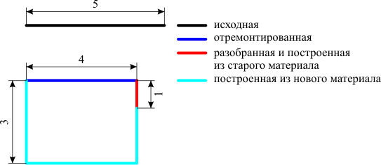

Input.txt

3 4 5 10 4 7 6 6 3

Output.txt

159